Klasa 7a 01.06.2020
Bardzo proszę o odsyłanie prac MMS na telefon, który państwu podałam , lub email: platek.m@jedrus.net
Messenger: Małgorzata MOS Geografia
Zadania pisemne do wysłania oznaczam na żółto
2)Temat:Badanie własnego regionu (podr.str.240-243)
Czytamy tekst z podręcznika.
1.Podaj definicję regionu geograficznego(podr. str 241, 243): ……………………………………………………………………………………………………………………………………………………………………………………………………………………………………………………
2.Do podanych opisów dopasuj odpowiedni typ regionu( tutaj musicie użyć również waszej wiedzy ogólnej):
1)naturalny,2)kulturowy,3)historyczny,4)administracyjny,5)gospodarczy
Opisy:
a)charakteryzuje się wspólnymi cechami klimatu , ukształtowania terenu, szaty roślinnej czy geologii.
b)charakteryzuje się wspólnymi tradycjami czy językiem
c)charakteryzuje się np. powiązaniami przemysłowymi, rolniczymi czy komunikacyjnymi
d)został wyodrębniony prawnie
e)charakteryzuje się wspólnymi dziejami, np. w przeszłości pozostawał pod panowaniem jednego władcy
3.Z podanej poniżej mapy wypisz nazwy 5 największych regionów historyczno-geograficznych Polski.( każdy region jest wyodrębniony innym kolorem)
4.W którym regionie mieszkamy?( patrz mapka poniżej)
……………………………………………………………………………………………………………………………………………………………………………………………………………………………………………………
…………………………………………………………………………………………………………………………

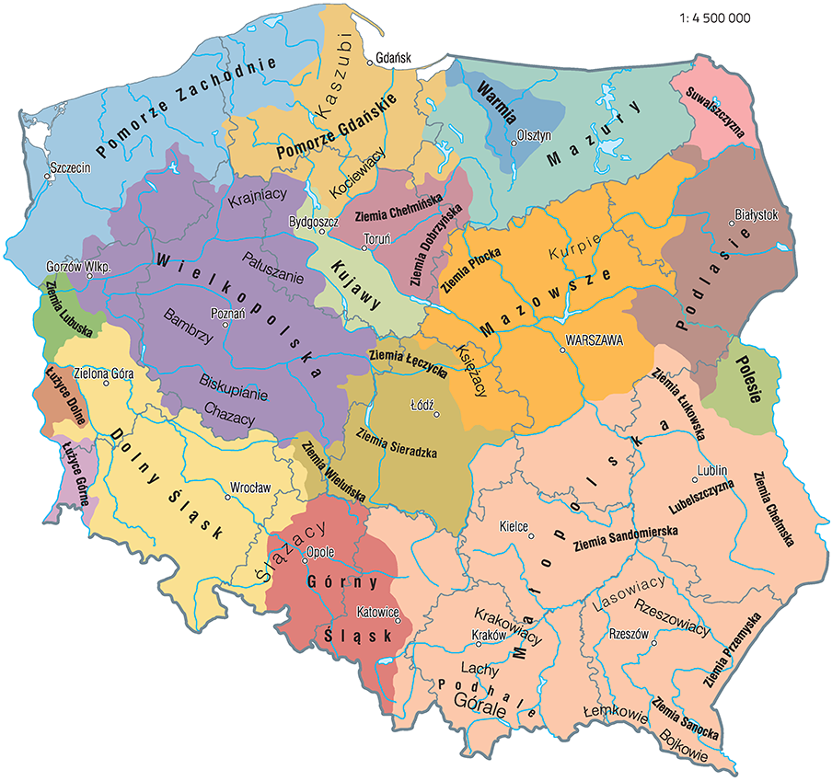

Ola przepisuje ramkę zapamiętaj str.243, i wypisuje nazwy regionów na podstawie mapy.

